

空间分析实习

学年学期：  学 院：  专业班级：  姓 名：  学 号：  指导教师：  完成日期： | 2023学年下半学期
学年学期：  学 院：  专业班级：  姓 名：  学 号：  指导教师：  完成日期： | 测绘与空间信息学院
学年学期：  学 院：  专业班级：  姓 名：  学 号：  指导教师：  完成日期： | 地理信息科学2020-2班
学年学期：  学 院：  专业班级：  姓 名：  学 号：  指导教师：  完成日期： | 潘志清
学年学期：  学 院：  专业班级：  姓 名：  学 号：  指导教师：  完成日期： | 202001020717
学年学期：  学 院：  专业班级：  姓 名：  学 号：  指导教师：  完成日期： | 季民
学年学期：  学 院：  专业班级：  姓 名：  学 号：  指导教师：  完成日期： | 2023.6.25

教务处制

实 习 任 务 书

一、实习名称：
空间分析实习
二、实习时间：
2022年 6月 19日 至 6月 26 日
三、实习地点：
山东科技大学青岛校区校内
四、实习主要内容与进度安排：
第一天：整理上学期空间分析课程代码，查找漏写的代码
第二至五天：查漏补缺，重点突破上学期的重点难点及错误代码
第六七天：系统界面搭建、总结反思、实习报告撰写

五、具体要求（技术要求等）：
根据实习要求，设计 Web 端简易空间分析系统，包括矢量数据管理模块、栅格数据管理模块、矢量数据绘制模块、栅格数据绘制模块、经典空间分析算法模块；应用前端工程化技术，实现矢量数据（点线面）绘制、栅格数据（连续栅格值、离散栅格值）绘制、矢量数据的缓冲区构造、栅格数据的流水物理模拟提取山谷线等功能。

目录
第1章 实习概况 3
1.1 实习目的 3
1.2 实习任务 4
1.3 实习安排 4
1.3.1 实习时间 4
1.3.2 实习地点 5
1.3.3 小组成员 5
1.3.4 实习任务 5
1.3.5 项目人员分工 5
第2章 实习内容 6
2.1 项目背景 6
2.2 关键技术 6
2.3 系统功能设计 7
2.4 系统功能实现 9
第3章 实习总结 28
3.1 实习总结 28
3.2 实习收获 28

第1章 实习概况

1.1 实习目的
空间分析实习的主要目的是培养学生综合应用计算机编程技术、数据结构、数据库技术、GIS软件开发技术、Web及移动编程技术、软件工程等相关知识，结合实际应用需求，进行GIS应用软件设计和研发的能力。
通过空间分析实习，进一步加深学生对经典地理信息空间分析算法的理解，进一步培养学生的动手能力。
通过动手实现（部分）经典地理信息系统空间分析算法、设计组织地理信息系统所必要的软件组织底层对象以及为算法开发必要的用户交互界面，我们可以进一步加深对地理信息系统底层原理的理解，提升自己的软件工程能力及独立思考的能力。

1.2 实习任务
空间分析或空间统计包括了利用拓扑关系、几何关系或地理属性来对地理实体进行研究的各种技术。它并不是一种特定技术，而是一系列使用不同的分析手段、应用于各个领域的一系列技术，许多方面尚在探索阶段。相关应用领域大到天文学（研究宇宙中星系的位置），小到到芯片制造工程（使用“位置和路径”算法来构建复杂的布线结构）。狭义上，空间分析是应用于人类尺度结构的技术，最常见的的是在地理信息系统中进行地理数据的分析。
空间分析最早是在地图制图学和测量学中发展起来的，但是在很多领域都对空间分析的发展产生了影响。例如生物学中要研究某种植物的分布，生态学要研究某物种种群的空间分布，流行病学有时要用到地图来研究传染病的传播情况，著名的案例就是1854年约翰·斯诺通过在地图上对霍乱患者住址的分析找到了引发霍乱的病源，有力的支持了霍乱是通过水源而非空气传播的理论。此外在统计学、经济学、地理信息系统、遥感、计算机科学、数学等领域都推动了空间分析的发展，并在这些领域得到了广泛的应用。空间分析是地理信息系统（GIS）中最为重要的内容之一。GIS通过对空间数据的利用和分析以对原始空间数据进行转换从而解决特定的问题。也就是说用户通过使用GIS提供的一系列空间分析工具可以得到数据集内部或数据集之间新的或未曾明确的关系，归纳出地里现象当中的空间邻近性、分布型态、关联性、时间演变等空间信息，从而解决用户要解决的特定问题。常用的分析方法包括：邻近性分析、环域分析、近邻分析、路网分析、路径分析、地势分析、叠置分析等。
本实习任务针上述经典空间分析算法，首先利用学生熟悉的编程语言实现上述代码，然后通过软件工程等技术在这些核心算法的基础之上搭建简易地理信息系统，实现点线面绘制、简单的栅格分析、叠置分析。

1.3 实习安排

1.3.1 实习时间
2023年 6月 19日至 6月 16日

1.3.2 实习地点
山东科技大学J14教学楼412教室

1.3.3 小组成员
潘志清（本实习不分组）

1.3.4 实习任务
（1）需求分析
（2）资料收集、资料分析
（3）系统功能设计
（4）系统开发
（5）系统测试
（6）撰写实习报告

1.3.5 项目人员分工
序号 | 成员 | 主要职责
1 | 潘志清 | 项目主要功能设计、项目框架搭建、项目功能测试和项目问题修复。
2
3
4

第2章 实习内容

2.1 项目背景
地理信息系统地理信息系统（Geographic Information System）是一门综合性学科，结合地理学与地图学，已经广泛的应用在不同的领域，是用于输入、存储、查询、分析和显示地理数据的计算机系统，可以分为以下五部分：
人员，是GIS中最重要的组成部分。开发人员必须定义GIS中被执行的各种任务，开发处理程序。熟练的操作人员通常可以克服GIS软件功能的不足，但是相反的情况就不成立。最好的软件也无法弥补操作人员对GIS的一无所知所带来的副作用。
数据，精确可用的数据可以影响到查询和分析的结果。
硬件，硬件的性能影响到处理速度，使用是否方便及可能的输出方式。
软件，不仅包含GIS软件，还包括各种数据库，绘图、统计、影像处理及其它程序。
过程，GIS要求明确定义，一致的方法来生成正确的可验证的结果。
GIS属于信息系统的一类，不同在于它能运作和处理地理参照数据。地理参照数据描述地球表面（包括大气层和较浅的地表下空间）空间要素的位置和属性，在GIS中的两种地理数据成分：空间数据，与空间要素几何特性有关；属性数据，提供空间要素的信息。
一个地理信息系统是一种具有信息系统空间专业形式的数据管理系统。在严格的意义上，这是一个具有集中、存储、操作、和显示地理参考信息的计算机系统。例如，根据在数据库中的位置对数据进行识别。实习者通常也认为整个GIS系统包括操作人员以及输入系统的数据。
地理信息系统技术能够应用于科学调查、资源管理、财产管理、发展规划、绘图和路线规划。例如，一个GIS系统能使应急计划者在自然灾害的情况下比较容易地计算出应急反应时间，或利用GIS系统来发现那些需要保护的湿地。

2.2 关键技术
空间分析能力是GIS的主要功能，也是GIS与计算机制图软件相区别的主要特征。空间分析是从空间物体的空间位置、联系等方面去研究空间事物，以及对空间事物做出定量的描述。一般地讲，它只回答What（是什么？）、Where（在哪里？）、How（怎么样？）等问题，但并不（能）回答Why（为什么？）。空间分析需要复杂的数学工具，其中最主要的是空间统计学、图论、拓扑学、计算几何等其主要任务是对空间构成进行描述和分析，以达到获取、描述和认知空间数据；理解和解释地理图案的背景过程；空间过程的模拟和预测；调控地理空间上发生的事件等目的。
空间分析技术与许多学科有联系，地理学、经济学、区域科学、大气、地球物理、水文等专门学科为其提供知识和机理。
数据建模
将湿地地图与在机场、电视台和学校等不同地方记录的降雨量关联起来是很困难的。然而，GIS能够描述 地表、地下和大气的二维三维特征。
例如，GIS能够将反应降雨量的雨量线迅速制图。
这样的图称为雨量线图。通过有限数量的点的量测可以估计出整个地表的特征，这样的方法已经很成熟。一张二维雨量线图可以和GIS中相同区域的其它图层进行叠加分析。
拓扑建模
在过去的35年，在湿地边上有没有任何加油站或工厂经营过？有没有任何满足在2英里内且高出湿地的条件的这类设施？GIS可以识别并分析这种在数字化空间数据中的空间关系。这些拓扑关系允许进行复杂的空间建模和分析。地理实体间的拓扑关系包括连接（什么和什么相连）、包含（什么在什么之中）、还有邻近（两者之间的远近）。
网络建模
如果所有在湿地附近的工厂同时向河中排放化学物质，那么排入湿地的污染物的数量要多久就能达到破坏环境的数量？GIS能模拟出污染物沿线性网络（河流）的扩散的路径。诸如坡度、速度限值、管道直径之类的数值可以纳入这个模型使得模拟得更精确。网络建模通常用于交通规划、水文建模和地下管网建模。

2.3 系统功能设计
空间实体量测算法：设计请实现两个空间实体间的距离计算:点点距离、点线距离、点面距离、线线距离、线面距离、面面距离、请实现球面上两点间的距离计算。
面状实体形态参数:周长、面积、中心、重心、质心、紧凑指数等形态参数的计算
DEM分析： 表面的表面积、DEM 指定高度的体积计算、
现状地物：的曲率和弯曲度计算、请实现指定迭代次数的 Koch 曲线的生成和长度计算
不确定性分析中正态云生成算法设计：请运用不确定性分析中的云模型理论，进行20左右这个概念的正态云生成。
线状数据的压缩算法：请运用道格拉斯普克算法进行线目标要素的数据压缩算法设计，以图形化方法实现压缩前、后的线状要素。道格拉斯普克算法 (距离阈值)、道格拉斯普克算法 (角度阈值)
不规则三角网（TIN）生成算法：基于离散点数据，运用Delaunay三角网生成准则，使用三角网生长法或逐点插入算法进行 TIN的生成，并进行等值线的生成。
聚类算法：对空间图形中随机分布的多个点状要素进行聚类分析、K均值聚类算法、迭代自组织算法、DBSCAN 算法
累计表面：基于一幅 50*50 的网格数据（每个格点值代表通过该网格的花费），随机设定一个网格作为起点，计算该起点到达其它网格的最小花费，进而生成累计表面矩阵
矢量数据叠加分析算法：点到曲线最短距离计算、点在多边形内外的判定计算、曲线与曲线的求交运算、曲线与面的求交运算、面面的求交运算、
栅格数据叠加分析算法：进行栅格数据的计算、局部变换、邻域变换、分带变换、全局变换等计算、基于地图代数，进行两幅栅格数据间的叠加分析计算、
矢量数据的缓冲区分析计算：进行单点、多点的缓冲区生成、分别基于角平分线法和凸角圆弧法进行线状要素的缓冲区生成、进行面状要素的缓冲区生成
基于DEM的地形特征提取算法，以某区域的DEM数据为基础，进行多种地形特征提取的算法设计，主要包括：地形因子计算、坡度、坡向、表面积、体积、坡度坡向变率、曲率、粗糙度、凸凹系数、
地形特征点的提取：山顶点、凹陷点、脊点、谷点、马鞍点、平地点、流长、汇水量、流域盆地等。
实习报告要求：所有算法统一在一个集成框架下，要有良好的设计界面，每个算法在报告中要有算法原理、设计思路、核心代码、实现的页面和结果。实习报告不少于30页，实习报告格式要严格遵照学校要求的形式。

2.4 系统功能实现
项目结构简述：具体算法可以首先整合到一个单独的核心算法包（库）中，交互式界面可以在此基础之上构建。在包的编写过程中，注意将相似功能的代码放到一个文件（文件夹）下，并整理好接口以方便调用。例如：
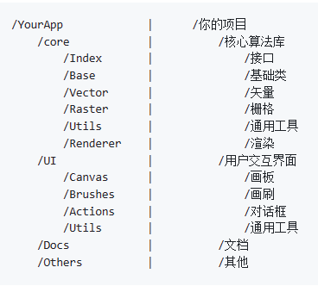
图表 1 项目结构
Core/Base 文件 : 核心算法包中，可以首先编写底层的类（点线等），并将一些常用的算法写进去（计算距离、求交等）。这样，我们后续的算法实现就有了基础的对象。交互式绘制和分析时，我们本质上就是在操作这些对象并不断触发渲染。这样设计还有一个好处，我们可以依照这些基础类的属性值设计对对应的数据库表，为后续的功能拓展做准备。例如，画板内容的持久化存储，我们在绘制完后可以导出文件，下一次就只需要读取该文件并初始化有关的类。
Core/Renderer 文件 : 该类负责将我们的数据画出来，在浏览器中就是调用 2D Canvas 的 Context 接口。可以以类为单位封装，这样只需要几行代码就可以渲染。比如说：
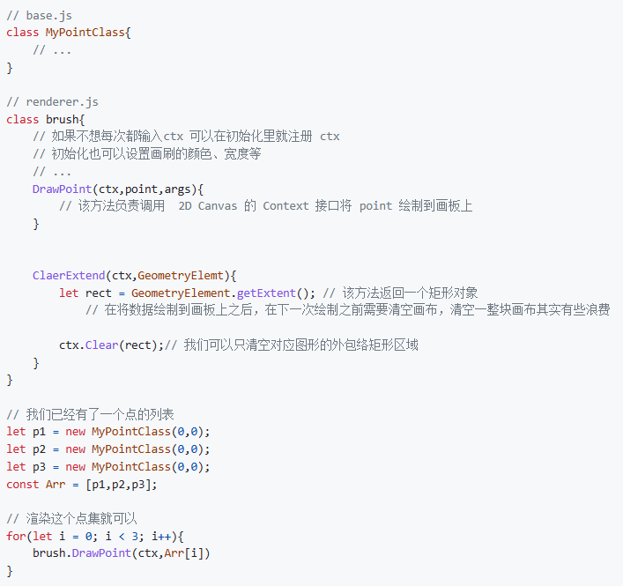
图表 2渲染模式框架代码
一些矢量算法的思路 : 这部分代码主要放置在 Base.js 文件中。根据需要，我设计编写了一些基础矢量图形类（点、向量、复杂线、点集、多边形、三角形、圆形及栅格像元等）
一些矢量算法的思路 :
点的缓冲区 ： 就是以该点为圆心，缓冲范围生成一个圆，并绘制出来。由于我已经编写了圆类（Circle） ，所以直接生成即可。
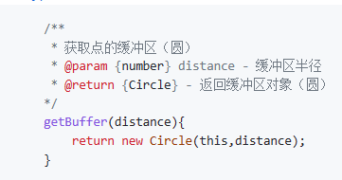
图表 3点缓冲区生成代码
线的缓冲区 ： 对于一条折线，它的缓冲区是一个多边形 （Polygon）。相较于点，折线的缓冲区复杂一些，难点在于线的拐点不好处理，我采用的是角平分线法（通过拐点处的角平分线方向，然后延伸指定的距离）。该方法比较考验编程基础，我首先编写了以下工具函数：
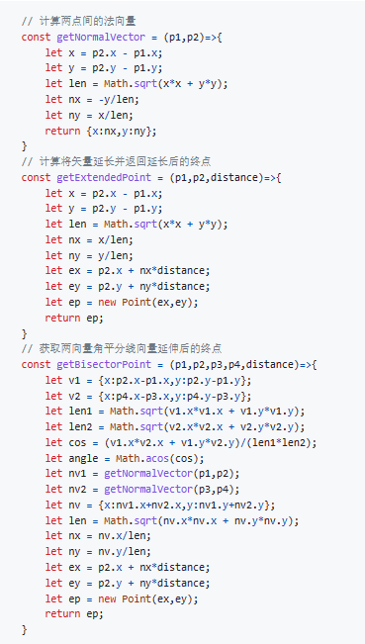
图表 4线缓冲区生成代码（工具函数）

然后是具体缓冲区多边形生成：
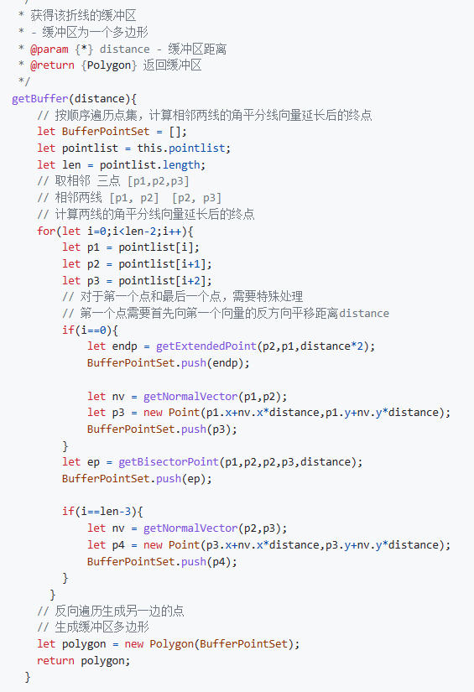
图表 5缓冲区生成代码
结果展示 ：
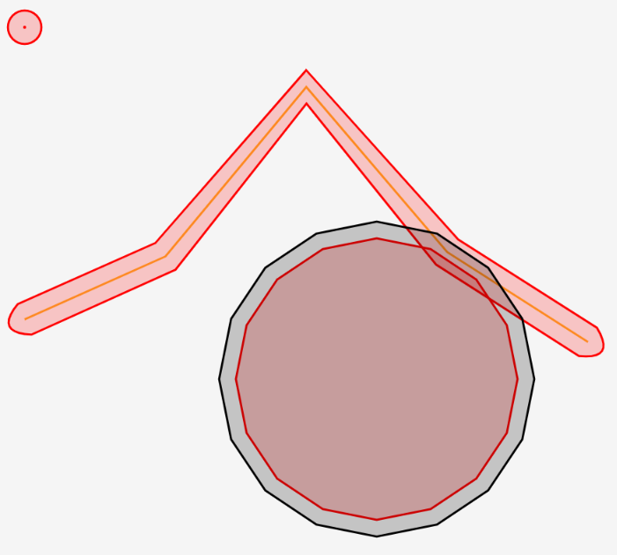
图表 6矢量图形缓冲区生成结果
距离量测 ： 距离量测算法是空间分析算法的基础，对于不同的空间定义有不同的距离量测算法、对于不同的空间实体也会有不同的算法。根据需要，我着重介绍点点距离及点线距离，并展示如何将这些封装好的距离算法融合进道格拉斯扑克算法。
两点间的距离量测：首先编写一些工具函数：
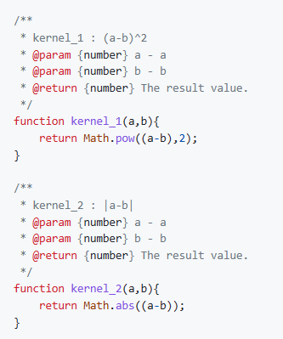
图表 7点点距离代码（工具函数）
然后根据公式计算各种距离 ： 主要包括欧氏距离、曼哈顿距离、切比雪夫距离、简化闵式距离
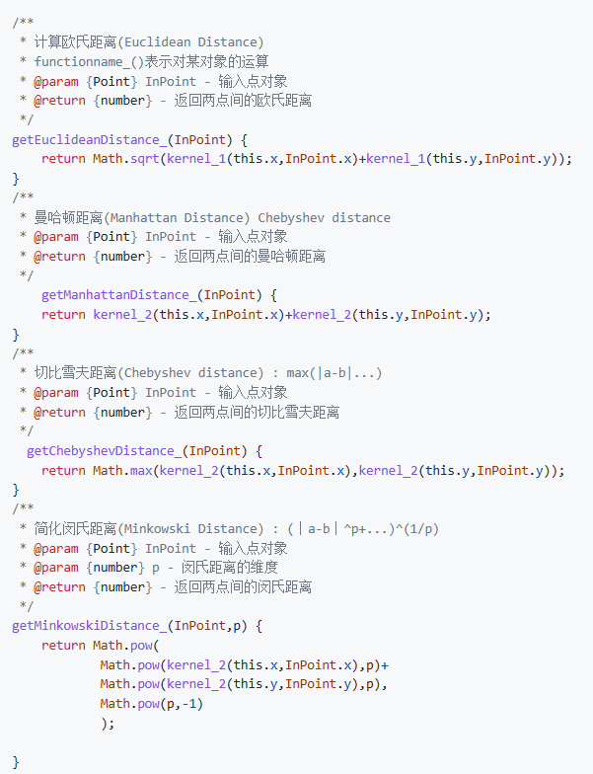
图表 8点点距离代码（实现函数）
点到线的距离量测 ： 首先解算直线表达式，然后根工具计算得出欧氏距离。若直线较短，则会计算点到直线延长线的垂直距离。
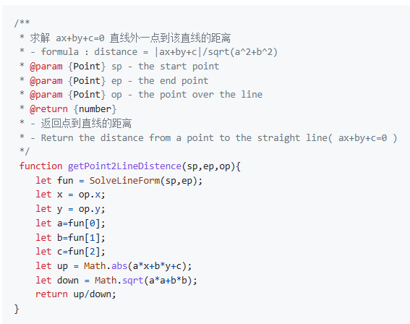
图表 9点线欧氏距离（实现代码）
距离算法拓展 ： 本部分编写了不同的距离，并且都封装在了点对象中，这样，借助于 JavaScript 可以传递函数本身的特性，通过排列组合用户可以最大自由度获得自己想要的距离方法。故而，我只简单实现了点线欧氏距离算法。
道格拉斯扑克法（距离阈值） ： 利用上面封装好的点到线的距离方法，我们可以很简洁地实现道格拉斯扑克线抽稀算法。
由于该算法可以递归实现，我们先编写递归算子：
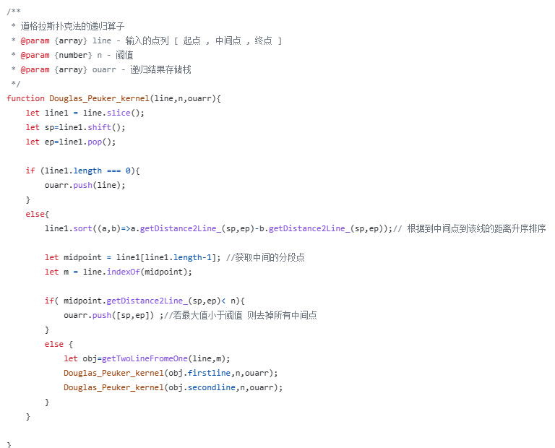
图表 10道格拉斯扑克算子（递归实现）
然后将算子封装在道格拉斯扑克方法中：
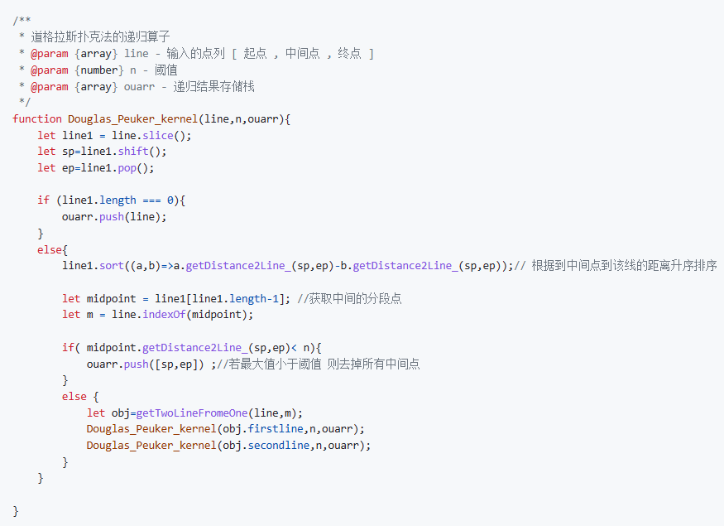
图表 11道格拉斯扑克算法实现
结果展示 ：道格拉斯扑克法（距离阈值），为了展示效果，我们采用贝塞尔曲线绘制抽稀后的折线。
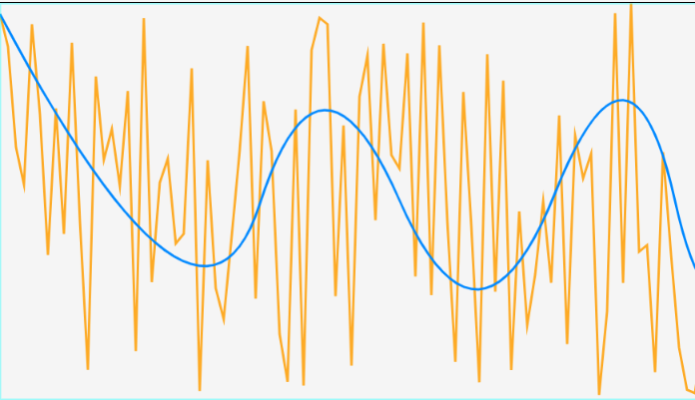
图表 12线抽稀算法结果（贝塞尔曲线渲染）
离散点集的凸包算法： 基于点类的求角度及距离方法，我们可以简洁地实现该方法。
首先编写一些工具函数：
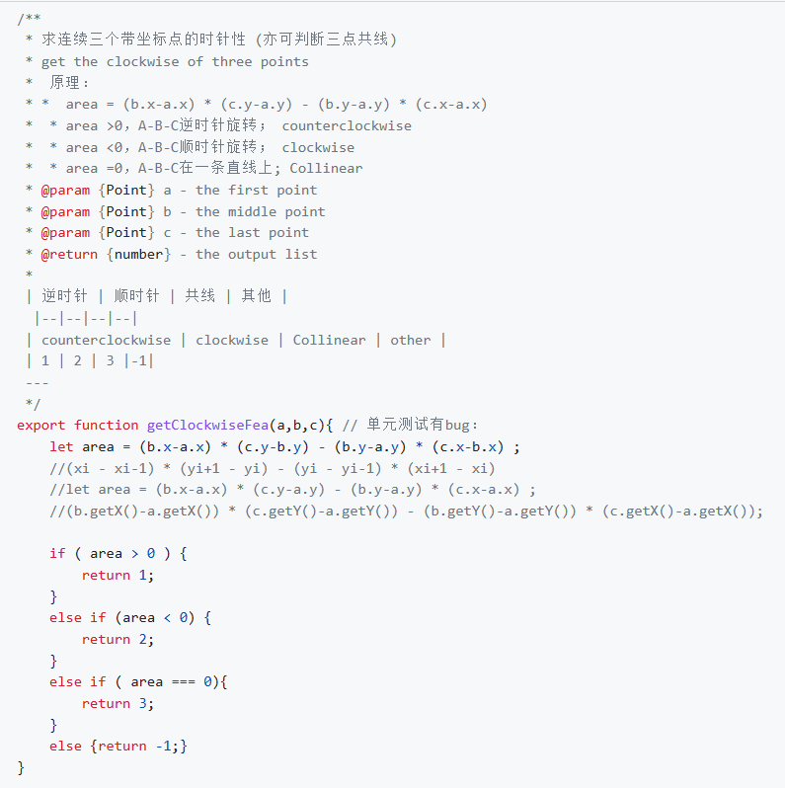
图表 13点集凸包算法（工具函数）
算法实现：
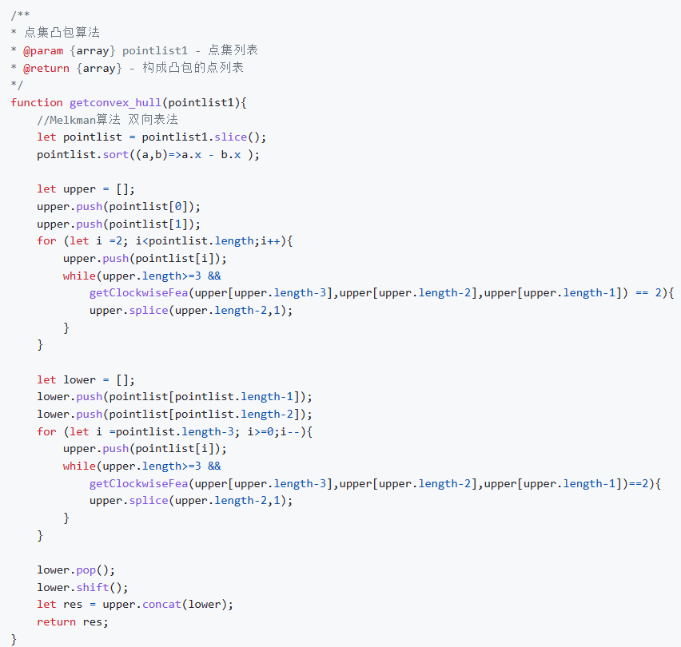
图表 14点集凸包算法
结果展示：离散点集凸壳算法（凸壳结果是多边形对象）
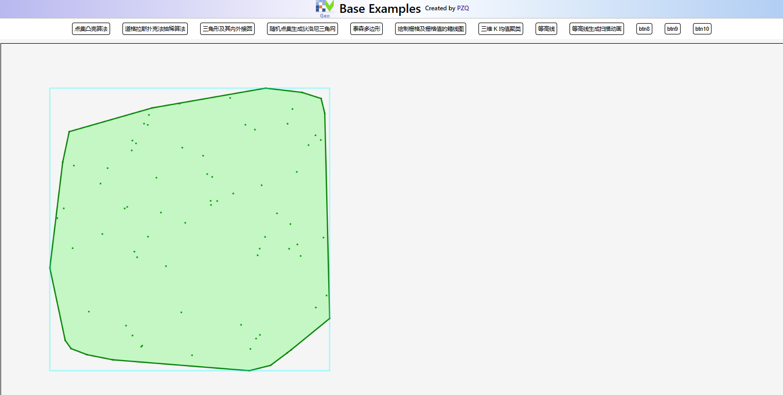
图表 15 凸壳结果
其他一些矢量算法 ： 包括三角形（三心两圆求解）、基于随机点集的不规则三角网生成（用邻接矩阵表示三角形邻接关系）、泰森多边形（三角网的对偶图）以及栅格中心点绘制（栅矢一体化探索）等方法。
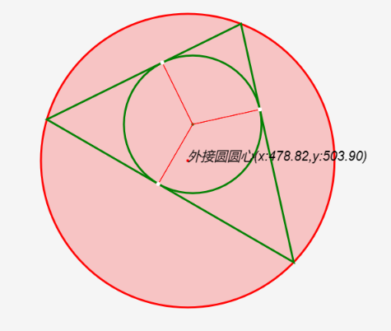
图表 16三角形解算
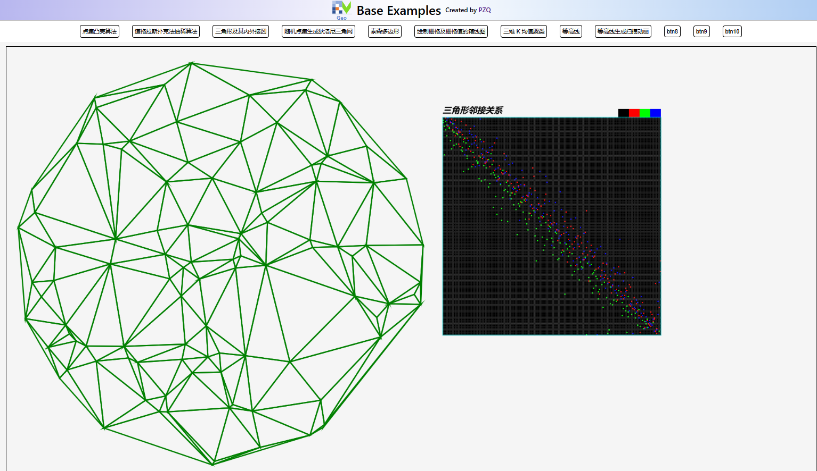
图表 17不规则三角网
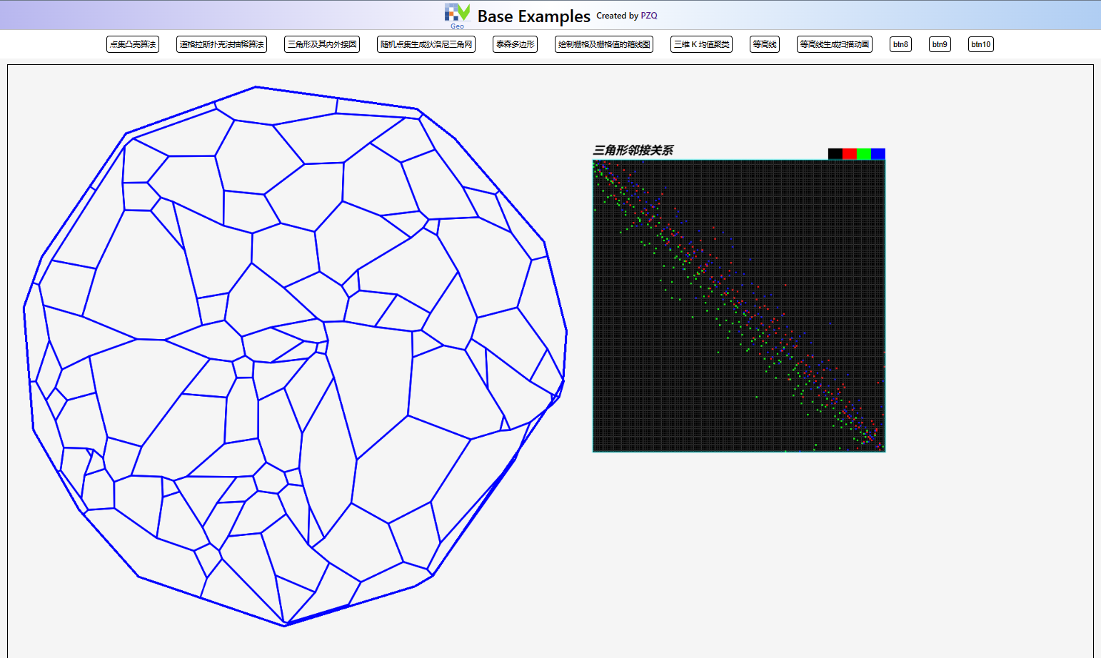
图表 18泰森多边形
一些栅格算法的思路（ 基于 DEM ）：相较于矢量方向，栅格方向的算法实现起来会稍微复杂一些。并且，这一块的资料非常稀少，老师提供的课件也是英文的，我想这一块是值得仔细探究的。我在这里列出一些我个人的想法，希望能够给大家一些启发。
栅格数据的等高线生成算法： 该算法需要在栅格数据的基础上生成矢量数据，我们可以将前面写的矢量类（点、线、面等）复用到这里，从概念上抽象出一个与栅格同样大小的矢量图层，并根据每个栅格的行列号计算此栅格相对于矢量图层的位置。在这里也体现了，框架化的代码组织对于代码复用具有一定的帮助意义。
经典算法（marching squares） ：
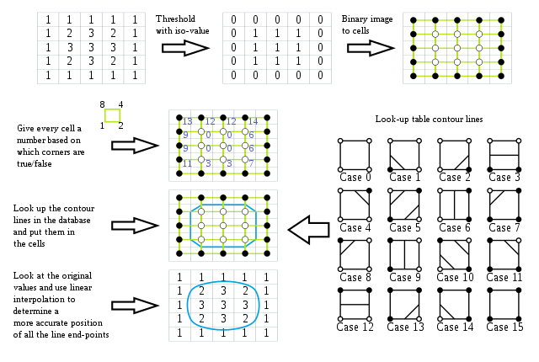
图表 19移动正方形法
1. 对栅格数据进行阈值处理，将其转换为二值图像（也就是“淹没”操作）：（1 代表高于阈值的区域，0 代表低于阈值的区域）
2.每一个 2x2 的像素块组成一个等高线单元，所以整个图像由这些单元格组成（如下图中绿色部分所示）。注意，这个等高线网格在每个方向上都比原始的 2D 场小一个单元格。
3.对于每个等高线单元格：在每个单元格的角落组成 4 位二进制索引。按顺时针方向绕单元格走，将位附加到索引上，使用按位或和左移，从最左边的最高有效位到最左边的最低有效位。（生成的 4 位索引可以在 0-15 范围内有 16 个可能的值。）
简易实现：上述代码相对复杂（难点主要集中在栅格四边中点匹配），完全实现需要花费一段时间，故而我简化了一些细节。
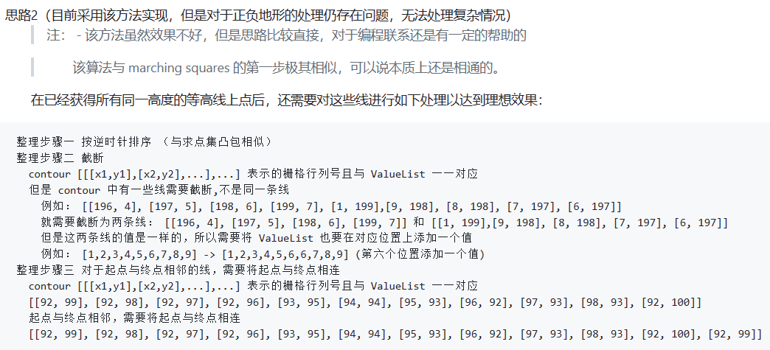
图表 20简化等高线求取思路
算法结果：
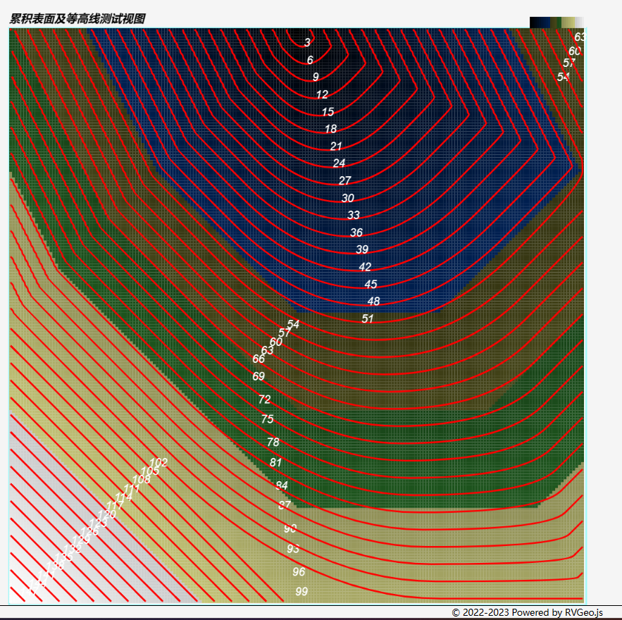
图表 21等高线简化算法结果
累积表面 (Accumulation Surfaces)：
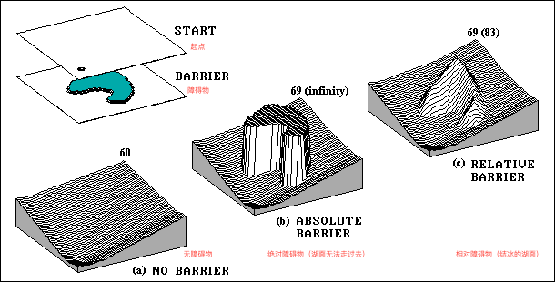
图表 22累积表面示意图
平地上至最远处的距离（穿过湖面的距离）一个栅格单位代表 100 米，以下数字若不加单位都代表 栅格单位 。a. 是从单个点出发形成的累积表面的三维视图。曲面上的最低点值为 0，表示它距离起点 “0 栅格单位”。最远的位置位于右上角，距离为: 60 个网格 * 100 米/网格 = 6000 米；b. 将绝对障碍定为无限远。它将最远的可到达位置处的栅格值设为 69 ，表示由于绕湖而行使得距离远了 900 米；c. 假设人在冰上走得慢 5 倍。绕湖一周，它仍然距离对面的角落6900米。然而，如果你小心翼翼地跋涉到湖心，就相当于在开阔的土地上跋涉8300米。
实现思路：累积表面是一种类似于 DEM 的模型，某一处栅格内存储的值是到（系列）起始点的（最短）直线距离。参考资料中提到，我们可以模仿涟漪的扩散去生成累积表面。具体到栅格 GIS 中，我们假定波的宽度是一个栅格，而与圆形涟漪的等价物就是同时向八个方向传播。
当然，起始点也可以是多个。当两个涟漪的波前相遇时，波的传播停止，并在接触点处记录距各自起点相同距离的距离值。不规则连续物体也可以按上述方法生成累积表面。上述操作的最终结果是，处处都存储着距最近起始点距离的栅格（原文中是 map ，意指映射或函数，输入为栅格行列号，输出为距最近起始点距离）。
八个方向，每一步的距离都是相等的。因此，累积表面揭示了每一个栅格位置的优化方向。现在我们只考虑单一点的累积表面生成问题。这是典型的广度优先遍历，可以使用递归方法，也可以选择借助于队列来实现（本质上一样）。
借助于队列的广度优先遍历的思路：

我们设置一个队列，先把初始点添加进去
规定每次从队列取出一个坐标
对这个坐标染色，并且把这个坐标的邻居（符合要求且不重复的好邻居），放到队列中
当这个队列为空的时候，说明染色完成

因为队列每次取出的是最后的，而每次添加的是放在最前面，所以可以想象到，每次先处理的都是层级最少的，最接近初始点的，然后慢慢扩大，这样就实现了 广度优先搜索
一些说明：
原始资料中认为仅仅使用八连通域就可以生成累积表面（其实这只能生成同心正方形），但是实际想要实现类似涟漪的扩散效果需要进行圆的光栅化过程，我们这里简化了，仅使用一个八边形连通域来加速计算。
并且多点累积表面及连续起点的累积表面生成需要进一步设计（暂未实现）
实现代码：
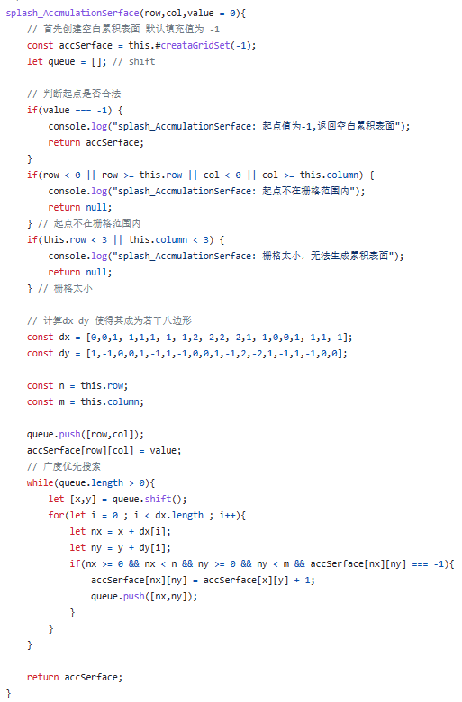
图表 23累积表面生成算法
算法结果：结果见上一算法结果栅格底图
栅格水流模拟(Flow Modeling)：
流水物理模拟之水流方向栅格：在进行累积水流栅格统计之前，首先需要计算出当前栅格的水流方向。在这里，我们为八个方向编码为:（0代表平地，无流向）
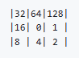
图表 24流向编码
算法思路：
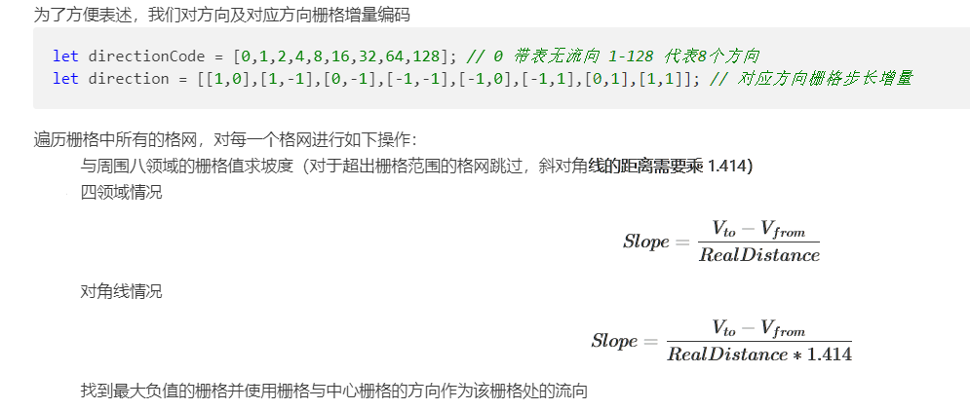
图表 25水流方向计算思路
算法实现：
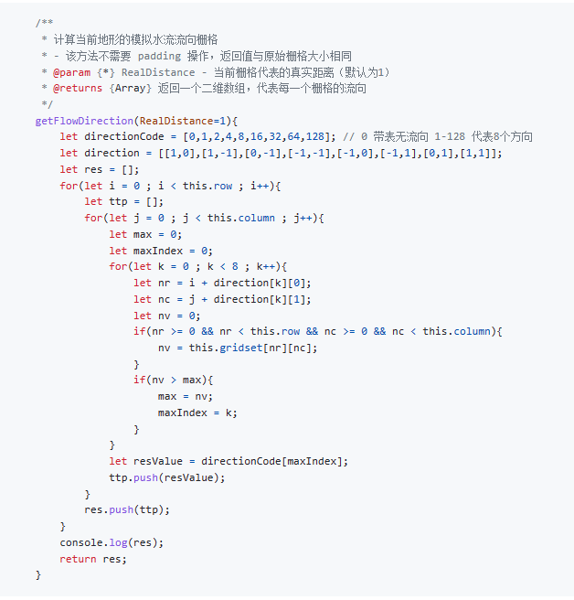
图表 26水流方向计算算法（代码）
流水物理模拟之水流累积栅格（也可以基于此设定一定的阈值来提取山谷线山脊线）：该算法通过递归地寻找当前栅格的下一个流向栅格，直到找到流向栅格为 0 的栅格，然后将当前栅格的值加一，直到所有栅格都被访问过。
算法实现：
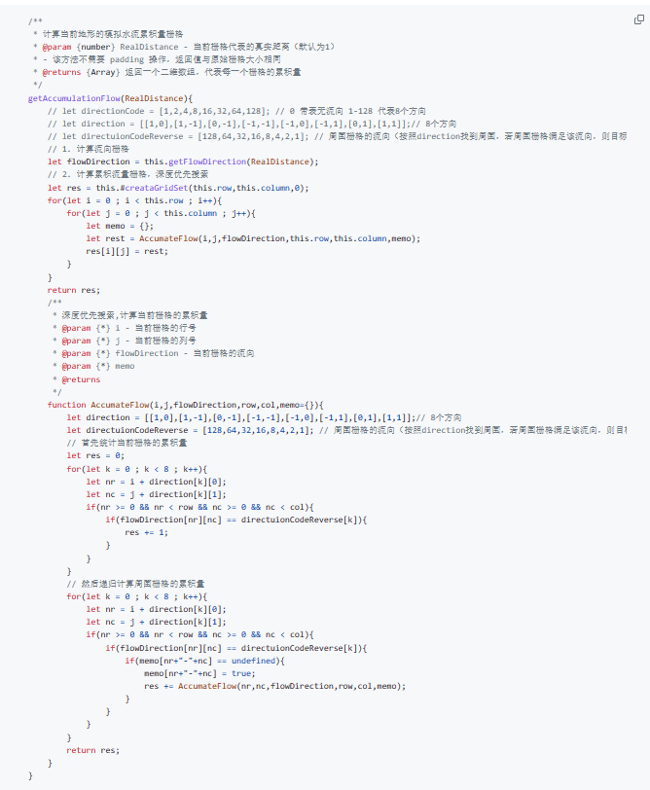
图表 27栅格水流累积算法（代码）
算法结果：
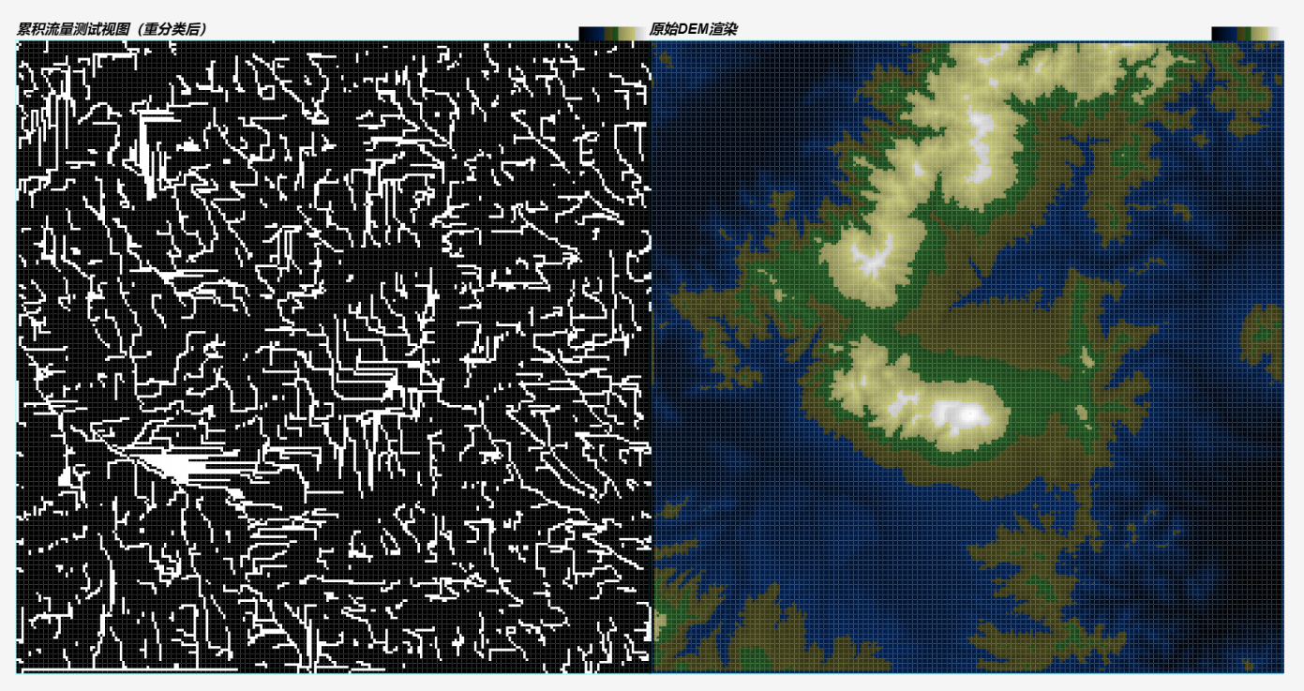
图表 28基于流水物理模拟的山谷线提取结果

第3章 实习总结

3.1 实习总结
本次实习我使用 JavaScript 语言，使用面向对象的设计思路，结合浏览器的 Canvas 标签实现了一系列经典的 GIS 算法及其可视化展示。利用模块化编程及面向对象的设计思路，我将这些代码封装为灵活度较高的、易于重用的前端代码包：RVGeo.js 。现在，任何人都可以通过包管理器 npm 安装它，并基于此进一步使用和研究这些经典的 GIS 算法。
为了更好地分享这些知识，我已经将全部代码开源在 GitHub 网站上，并且会按照计划逐步整理、编写有关文档。
另外，基于该代码库，我们会持续开发网页应用。目前，已经有同学开始与我合作编写自己的网页版 GIS 软件。后续实习，我们也会尽可能探索该代码库的使用场景。
同时，与该项目配套的后端项目也在设计中，我们打算使用 Python 语言编写一个小而精悍的 GIS 服务器。后端项目有一定的用户基础后，我们也会继续整合诸如自动分割、地物分类以及目标检测等计算机视觉的接口。我们的目标是实现前后端一体化的智能地理信息处理框架。
当然，RVGeo.js 也不是十全十美的，内部也必然会有许多设计不周甚至是错误的地方。我们接下来会着手开始标准化的工作，争取在下一个大版本更新时，做到与主流的 GIS 软件标准兼容（例如底层的数据遵循 GeoJSON 标准、类别的具体方法以及行为参照 ArcGIS Engine）。
最后，我们希望围绕这些代码、仓库以及软件包构建一个专注于 GIS 技术研究的社区。

3.2 实习收获
在本次实习中，我们通过动手复现经典 GIS 空间分析算法，进一步加深对地理信息系统的认知。在组织大量代码片段时，我想到可以通过“包”的形式组织并发布已经复现的空间分析算法，于是我便以面向对象的思路开始组织代码。所以，本次实习我的收获主要在两个方面，一个是加深了对空间分析算法的理解，另一方面是锻炼了组织中小型软件工程的能力。
最后，我感谢老师们给我这次锻炼、展示自己的机会，如果没有这样设计精良的实习，我也不可能学到这么多兼顾理论指导意义与现实应用意义的知识与经验。
注：
所有代码可以在该 GitHub 仓库中查看：
https://github.com/pzq123456/RVGeo
在线示例网站：
https://pzq123456.github.io/RVGeo/

教师对实习的评语：

考核等级（五级计分制）：  优秀 £良好 £中等  £及格 £不及格 | 指导教师（签名）：  （电子签名）  2022年 7月 16 日

